庐阳教育督导简报
（第三期）
庐阳区人民政府教育督导委员会办公室 2015年5月30日

庐阳区开展教师待遇落实情况专项督查工作
根据《安徽省人民政府教育督导委员会转发国务院教育督导委员会办公室关于安徽省中小学教师待遇落实情况专项督导反馈意见的通知》（皖教秘督〔2015〕11号）和《转发安徽省人民政府教育督导委员会转发国务院教育督导委员会办公室关于安徽省中小学教师待遇落实情况专项督导反馈意见的通知》（合政督〔2015〕4号）文件要求，庐阳区成立了专项督导自查工作小组，并在全区范围内开展教师待遇落实情况专项督导自查工作。
多年来，庐阳区委、区政府高度重视教育事业发展，始终坚持教育优先发展战略，将中小学教师待遇落实情况作为庐阳教育事业发展的重点工作,依法维护教师的合法权益，统筹教师和公务员工资水平，并建立了教师收入与公务员同步增长的长效机制。全区各中小学均能够严格按照相关文件、法规和政策要求，认真落实教师待遇。与此同时，我区十分重视对教师的思想和法治教育，并能够充分发挥学校的工会、教代会的职能作用，加强政策、法规宣传，强化思想和法治教育，畅通教师诉求渠道，并能及时处理解决教师的诉求。总之，在区委、区政府的正确领导下，我区的教师队伍建设平稳、健康、向上，各项待遇均能落实到位。
庐阳区召开专、兼职督学例会暨培训会
2015年5月5日，庐阳区人民政府教育督导委员会办公室召开了专、兼职督学工作例会暨学习培训会议。全区专、兼职督学和教育督导委员会办公室所有同志参加了会议，庐阳区教体局分管副局长许新国到会并作重要讲话。
会议分两个部分：一是学习培训，二是汇报前期督学工作。
为了进一步规范督导工作，推动全区督学工作制度化、常态化，庐阳区教育督导委员会办公室组织全区专、兼职督学于会前自学国家、省、市、区颁发的相关教育督导法律法规、意见等文件，再将具体内容分派到每个责任区督学，会上用PPT的方式带领大家学习，解读文件重点内容，以此培养一批高水平、高素质、高凝聚力的督学队伍。这种学习方式将成为庐阳区督学学习培训的常规形式。
在汇报前期的督学工作中，各督学责任区重点推荐了一些学校管理中的典型经验，也提出了发现的问题与建议，并上交了督学责任区月督导报告。
最后，分管副局长许新国强调指出：学习是为了找差距，补不足。用PPT的方式学习，有利于大家思考，产生共鸣，将学习效率最大化。目前，庐阳教育发展很快，下一步工作要重点围绕“全国督学责任区创新示范县（市、区）” 创建工作，认真学习文件，深刻领会，进一步规范督导工作，确保我区创建“全国督学责任区创新示范县（市、区）”一举成功。

加强教育督导 把脉集团办学
——庐阳区专、兼职督学赴南小上派分校督导
2015年5月12日，庐阳区人民政府教育督导委员会办公室会同部分专职督学，到庐阳区第二督学责任区合肥市南门小学上派分校督导集团化办学情况。肥西县教育局党委书记李孝增、肥西县教育局督导室主任项新、南门小学校长费广海、南门小学党支部书记崔敏等参加了全程督导活动。
督导组一行来到南门小学上派分校，在分校徐校长的陪同下，实地察看了校容校貌。同时，还一一查看了该校的办公场所、教学场所、活动场所、各功能室以及其它基础设施，较全面的了解建校以来师资队伍建设、教学设备配置、教学活动开展、班学额和生源情况以及校园安全防范工作等。整洁美丽的校园、教师良好的精神状态、严谨的教育教学秩序，处处都透视着学校的管理细致到位，也给督导组留下了美好的映象。
在学校会议室，校长徐年乐以“走合作办学之路，推进学校跨越发展”为主题，分别从“合作办学，共绘蓝图，推进学校高位发展”、“名师引领，资源共享，促进教师快速成长”、“以生为本，活动同步，引领学生自主发展”、“学科建设，扎实推进，实现教学质量提升”等四个方面详细介绍了合肥市南门小学上派分校建校以来的各项工作。
合肥市南门小学上派分校，是庐阳区政府和肥西县政府推进义务教育均衡发展，跨区域合作办学的成果，于2014年9月1号正式开学。在短短的九个月时间里，在庐阳区教育局、肥西县教育局和南门小学教育集团的大力支持下，学校在“至臻至善、自主自强”校训的激励下，经全体师生的不懈努力，名校效应初现端倪。先后有三位教师在全国互动课堂教学大赛中获一、二等奖，肥西县课堂教学评比一、二等奖、肥西县经典诵读比赛教师组第一名、社会主义核心价值观进校园课本剧表演第一名、中小学生读书讲故事比赛第一名等等。由于该校成效显现，赢得了社会各界的广泛认可，所以涌现了大量的转学生。目前，该校正在积极创建肥西县校园文化示范校、合肥市数字化校园、合肥市新优质学校等，已全面迈入跨越式发展的快车道。
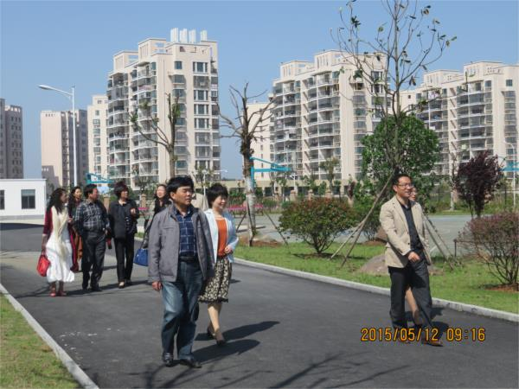
南小教育集团费广海校长就南小本部对该校的发展规划、设施配套、两支队伍建设、活动开展以及资源共享等方面的支持进行了介绍，对肥西县教育局的重点支持和上派分校全体教师的付出表示感谢，同时承诺，将进一步推进本部与分校教科研、教学活动的一体化，给予分校强有力的支持。肥西县教育局党委书记李孝增对上派分校在教师培养、教学质量提升和城关地区整体办学水平提升方面做出的成绩给予了充分肯定，也对庐阳区教体局和南小本部的支持表示感谢，肥西县教育局将认真总结经验，并加快庐阳名校42中的引进工作，在更大范围寻求合作办学新突破。
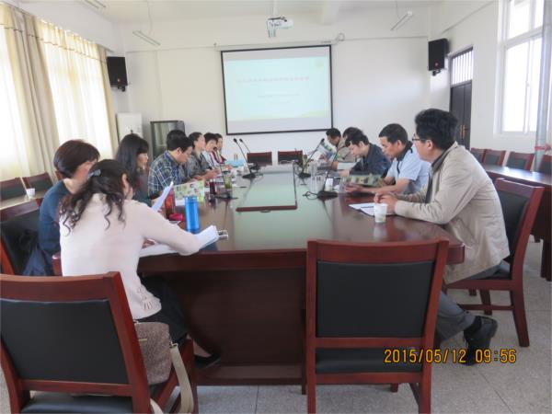
督导组一行一致认为：南门小学是在实实在在的走集团化办学之路，走创新之路，走自我超越之路。南小上派分校虽然建校时间短，但在肥西县教育局、庐阳区教育局以及南小本部的大力支持下，以积极进取的态度，紧跟南小步伐，强化学校管理，增强创新意识，取得了丰硕的成果，真正发挥了南小优质教育资源的辐射作用，为合肥市跨区域合作办学提供了宝贵的经验。同时，督导组也建议，进一步加强两支队伍建设，不断提升办学品位，以新优质学校创建为契机，全面践行“让每个孩子主动全面发展，健康快乐成长”的办学理念，早日实现“自主自强，用优质教育的阳光温暖每一个孩子”的目标。
最后，南门小学崔敏书记感慨地说，南小上派分校虽然建校时间短，过程艰辛，但办学成效显现，发展前景光明。我们坚信，有肥西县教育局和庐阳区教体局的正确领导和大力支持，有南小集团优质教育资源不断注入，南小上派分校一定能成为合肥市一所新优质学校的明星。

报：市政府教育督导委员会办公室，区委、区政府办公室
发：区政府教育督导委员会成员单位

